**Лабораторная работа №6**

*Настройка доступа по сети в виртуальные машины и из виртуальных машин*В меню VirtualBox в настройке виртуальной машины зашёл в раздел сеть и в качестве типа подключения выбрал “Сетевой мост” (для Linux и Windows).

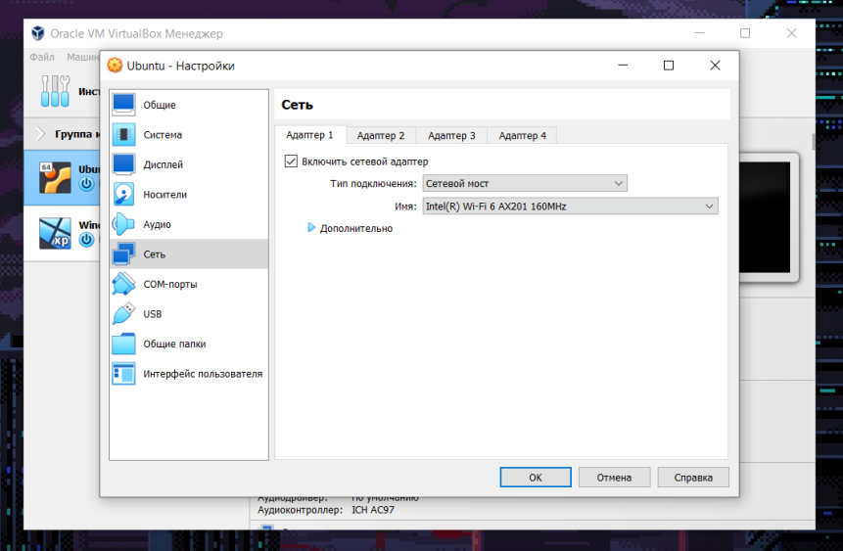

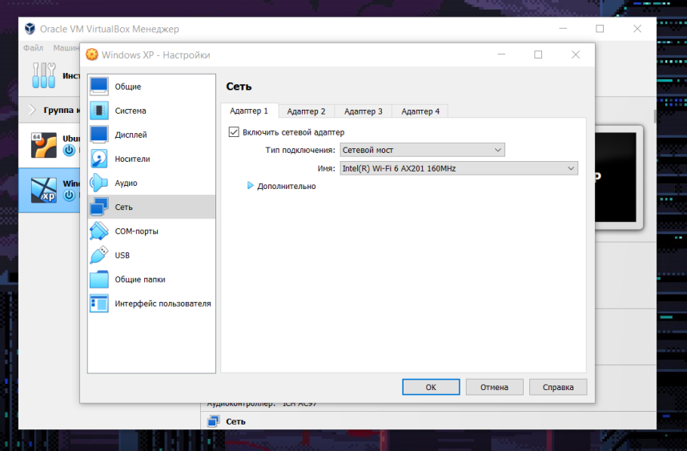

Узнал локальный ip для двух ОС:

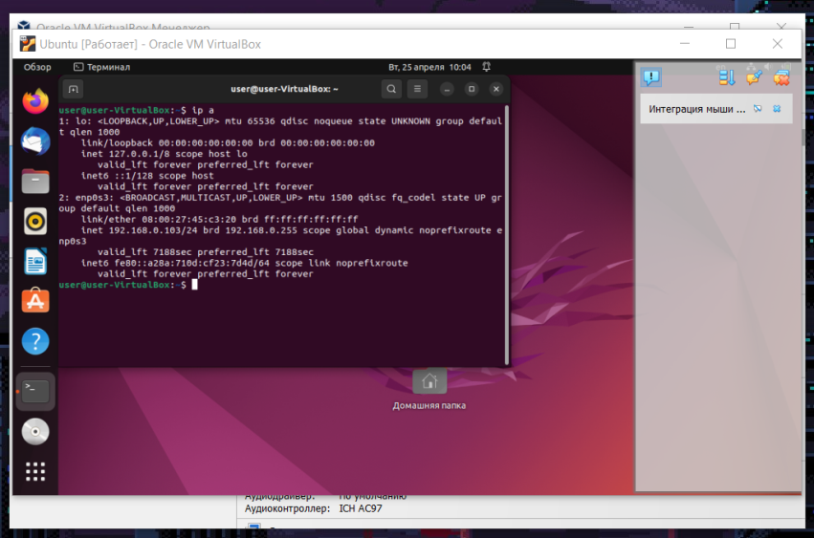

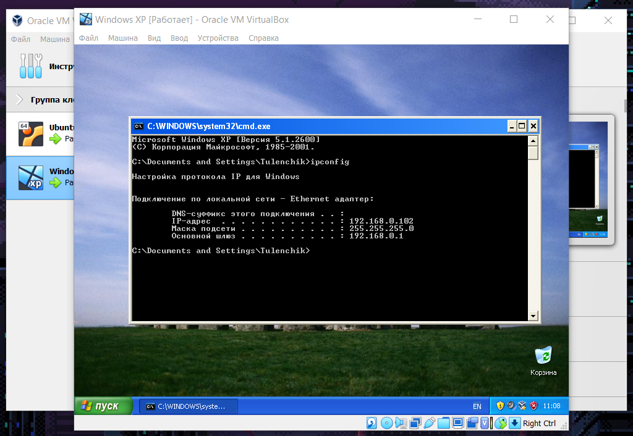

*Автоматический запуск Linux Ubuntu*

1. Через меню VB запустил виртуальную машину, а затем, вернувшись в меню VB, нажал ПКМ по нужной виртуальной машине и выбрал пункт “создать ярлык на рабочем столе”.

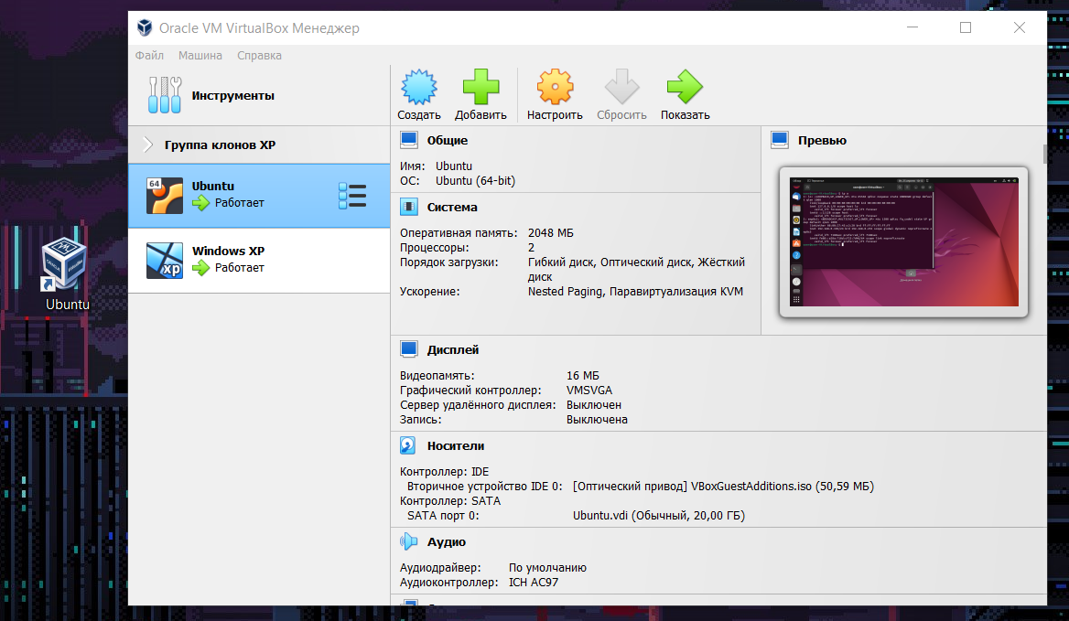

Появился ярлык запуска Ubuntu.

2. Скопировал этот ярлык в каталог автозагрузки.

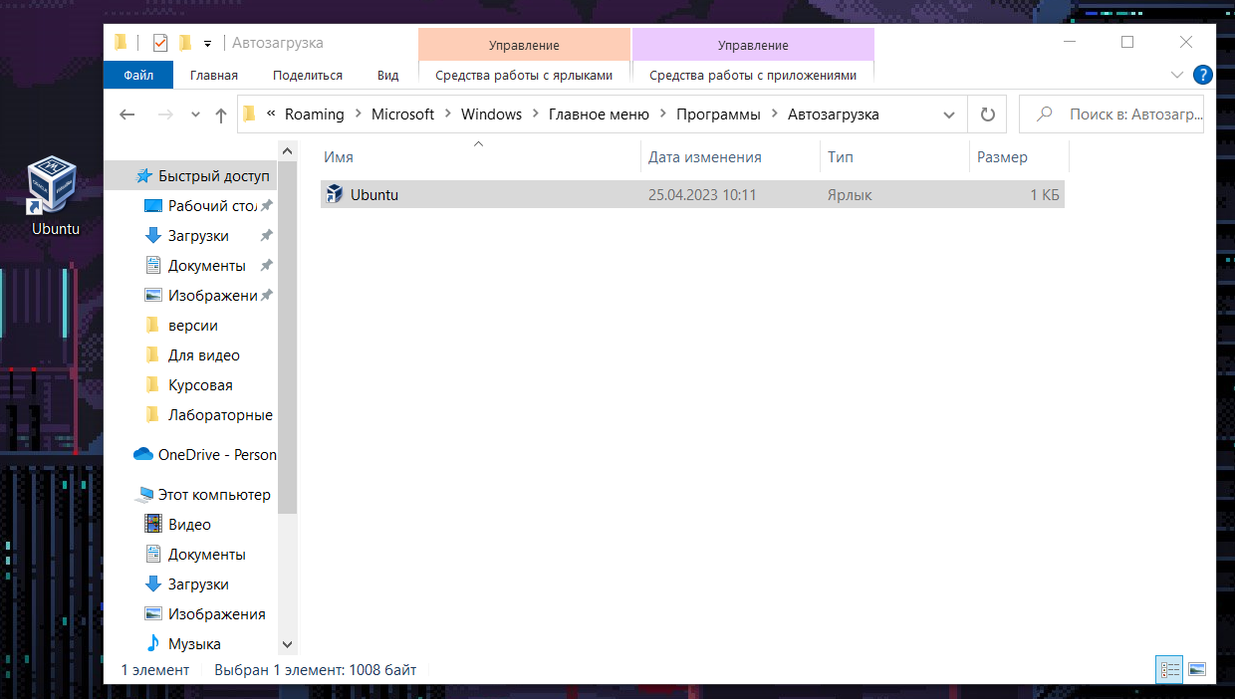

Теперь при перезагрузке компьютера, будет автоматически запускаться Linux Ubuntu, поверх моей ОС.

*Просмотр содержимого виртуальных дисков VDI и VMDK*

Linux Ubuntu

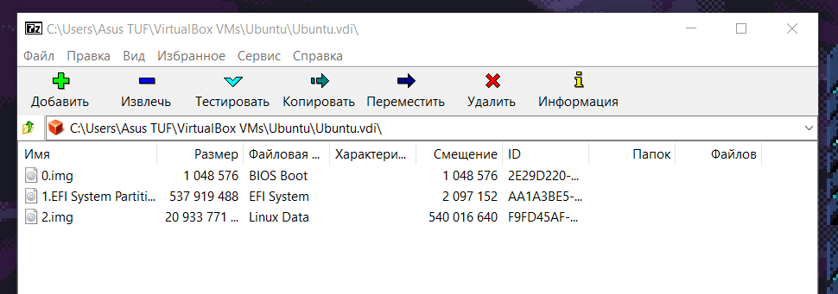

Просмотр раздела:

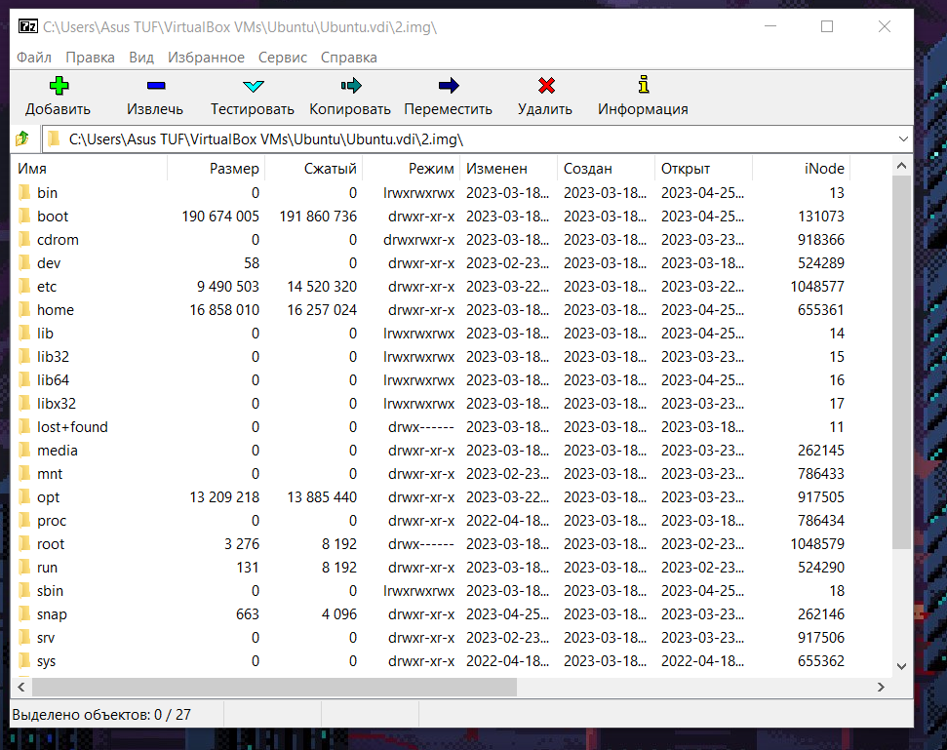

Таким образом можно посмотреть/изменить/удалить/добавить файлы в раздел, не запуская виртуальную машину.

Windows XP

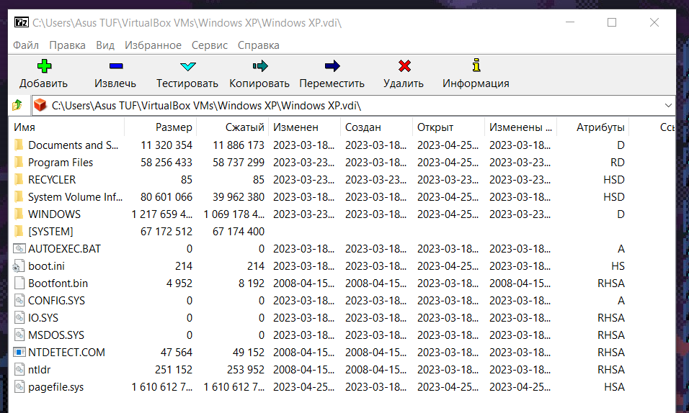

*Подключение USB устройств через меню VB*

Зашёл в меню настройки через VB для Ubuntu Linux. В разделе USB, добавил в фильтр устройств свою компьютерную мышь.

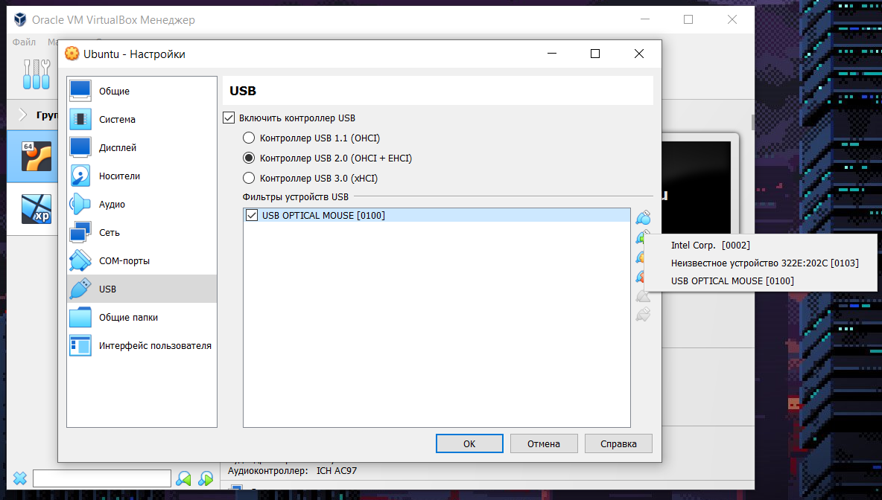

*Изменение сетевого интерфейса*

Ранее, когда я поставил тип подключения - сетевой мост, мной был выбран подходящий мне вариант.

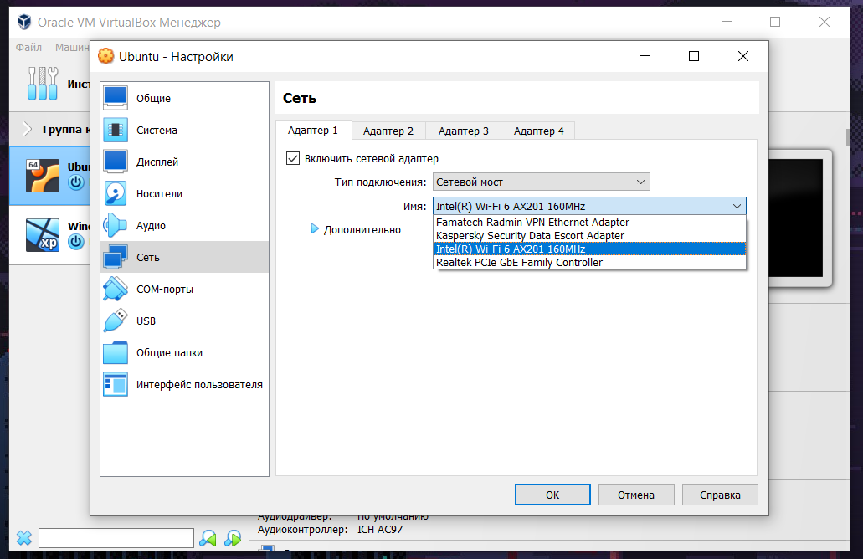

Чтобы отключить виртуальную машину от сети во включенном состоянии, можно использовать панель инструментов VB в правом нижнем углу окна.

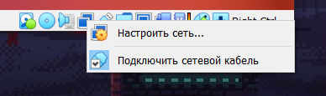

Если машина выключена, но в меню VB переходим в настройки нужной виртуальной машины в раздел “Сеть” и в типе подключения выбираем “Не подключен”.

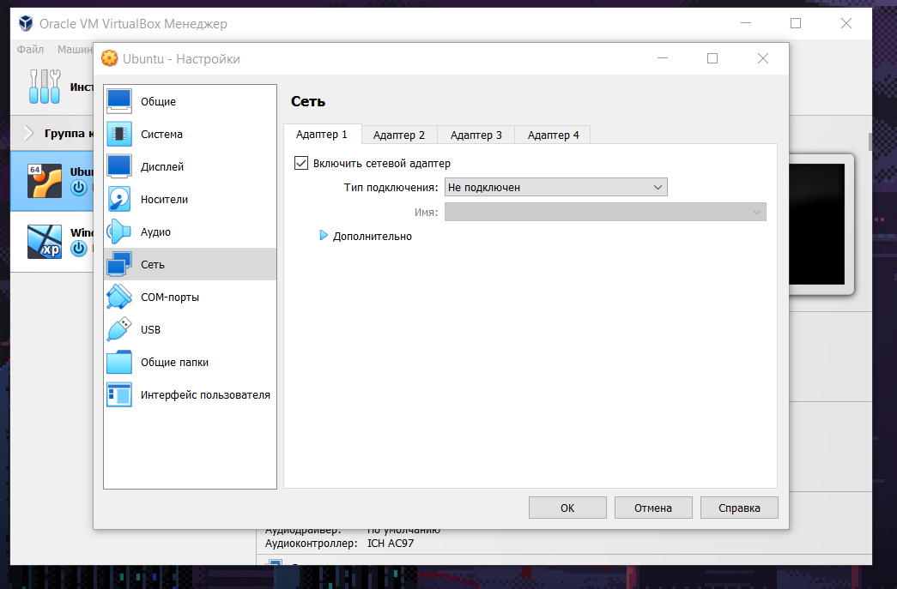

*Добавление дисков в виртуальной машине*

Перешёл в настройки виртуальной машины. В разделе “Носители” выбрал “Контроллер SATA” и нажал на кнопку для добавления жёсткого диска.

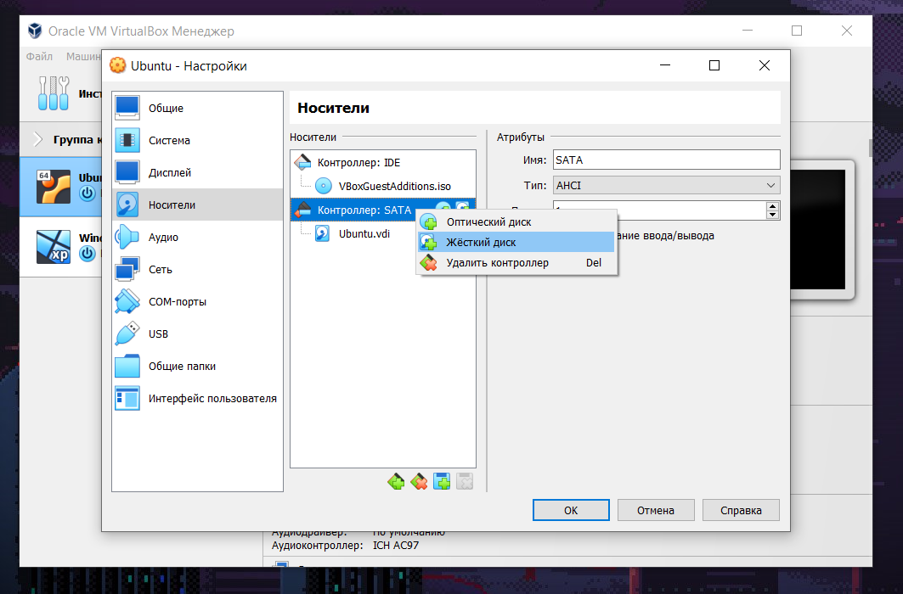

Нажал кнопку “Создать”.

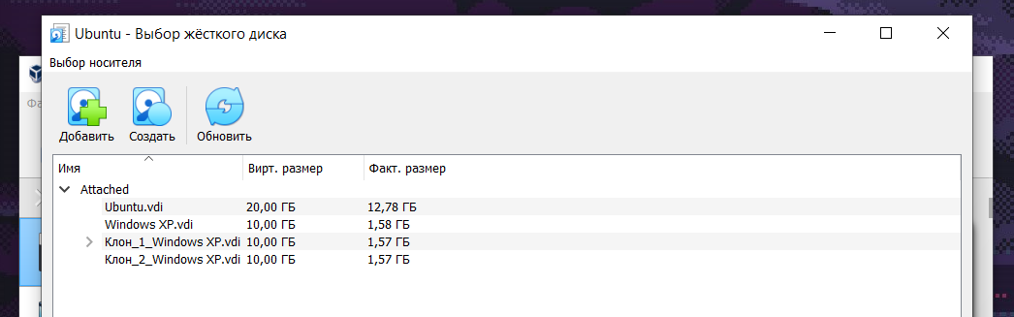

Выбрал тип файла для виртуального жёсткого диска. А затем указал объём и формат хранения (выбрал динамический, чтобы не выделять больше, чем используется виртуальной машиной).

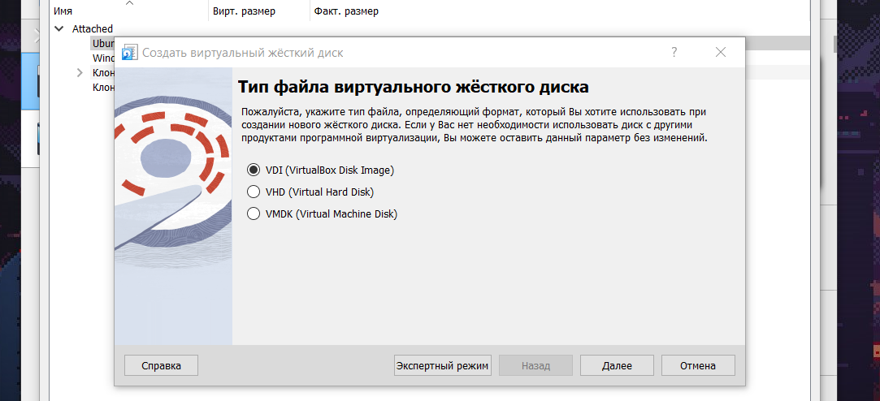

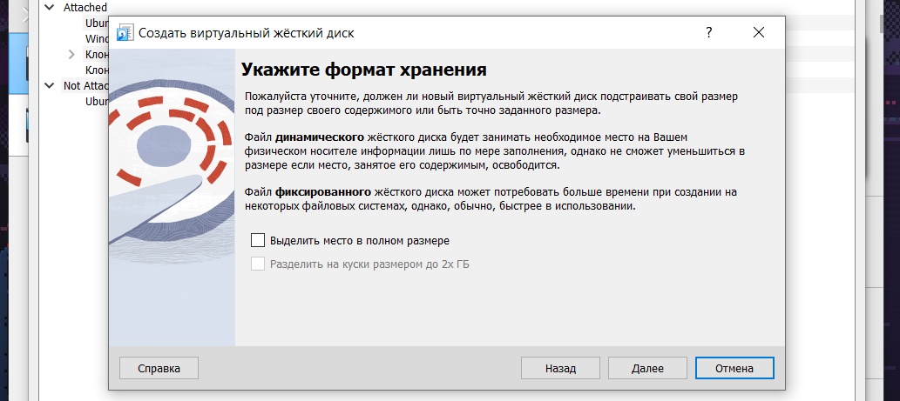

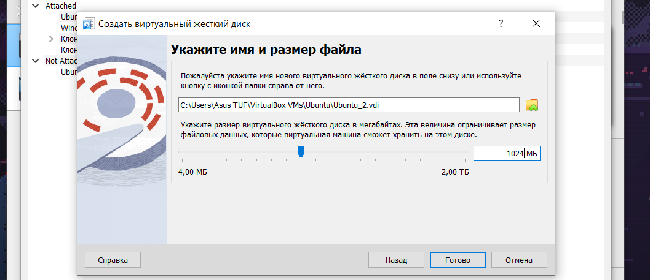

Новый диск появился в списке. Выделил его и нажал кнопку “Выбрать”.



Диск успешно был добавлен.

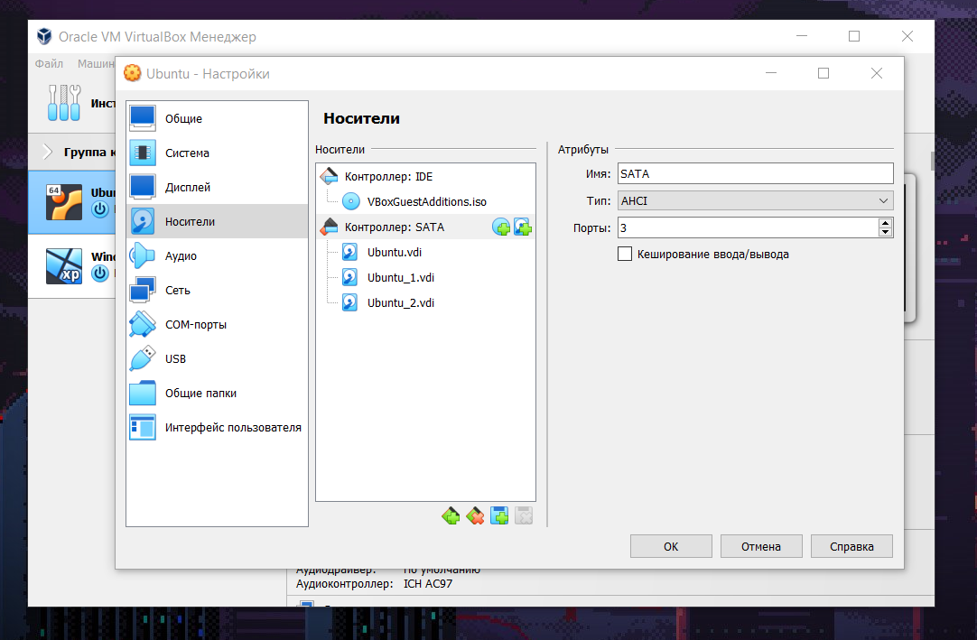

*Увеличение производительности диска в VirtualBox*

Выключил виртуальную машину. Через окно VirtualBox открыл панель настроек виртуальной машины и перешёл в раздел “Носители”. Выбрал “Контроллер: SATA” и включил “Кэширование ввода/вывода”.

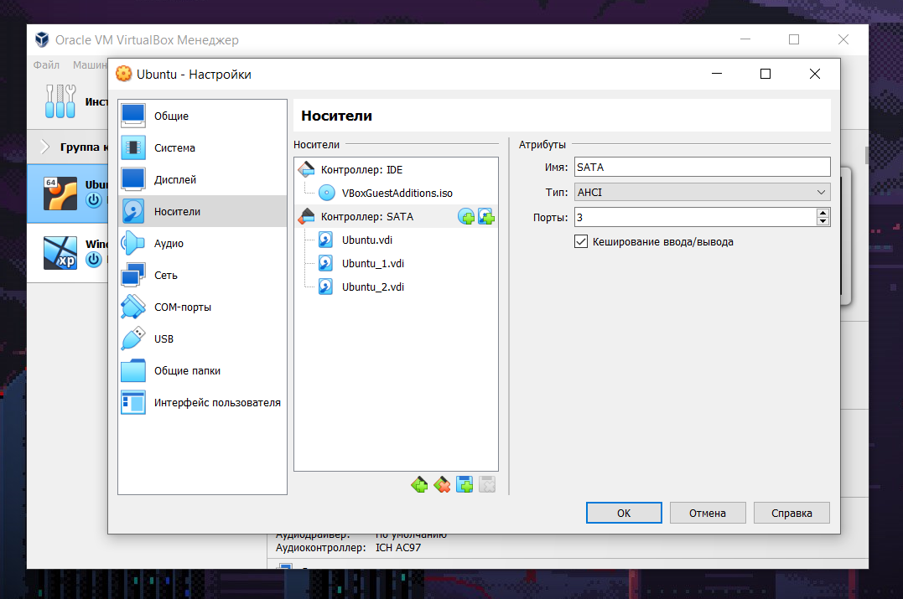

*Загрузка с USB в Windows в среде VirtualBox*

Подключил флэшку к компьютеру. Выполнил команду diskmgmt.msc.

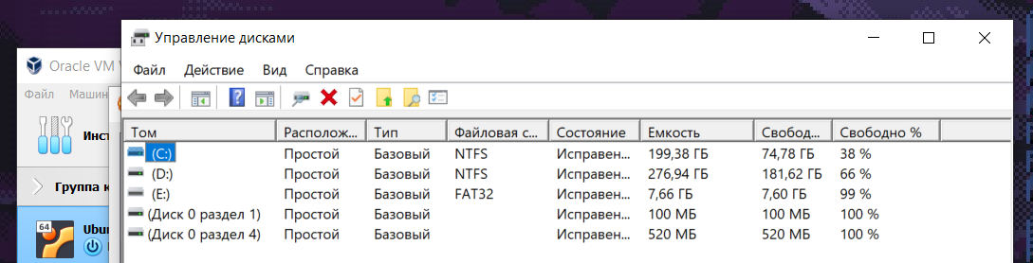

Флэшка имеет номер 1.

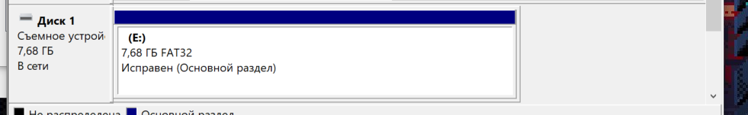

С помощью WindowsPowerShell, как администратор, перешёл в папку, в которую установлен VirtualBox.

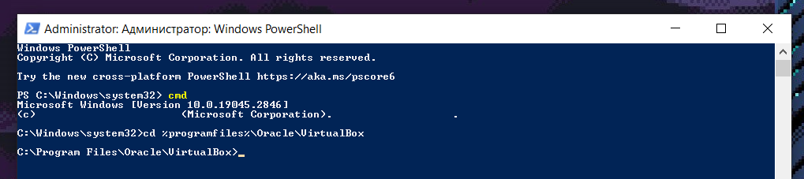

Вставил в консоль и запустил команду: VBoxManage internalcommands createrawvmdk -filename C:\usb.vmdk -rawdisk \\.\PhysicalDrive1

,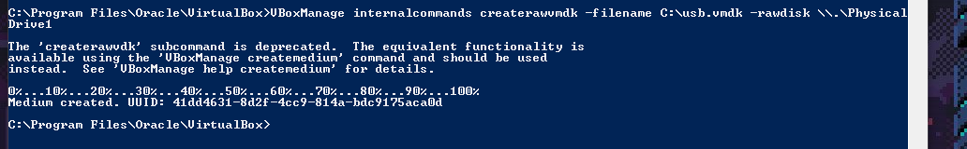

Запустил VirtualBox от имени администратора.

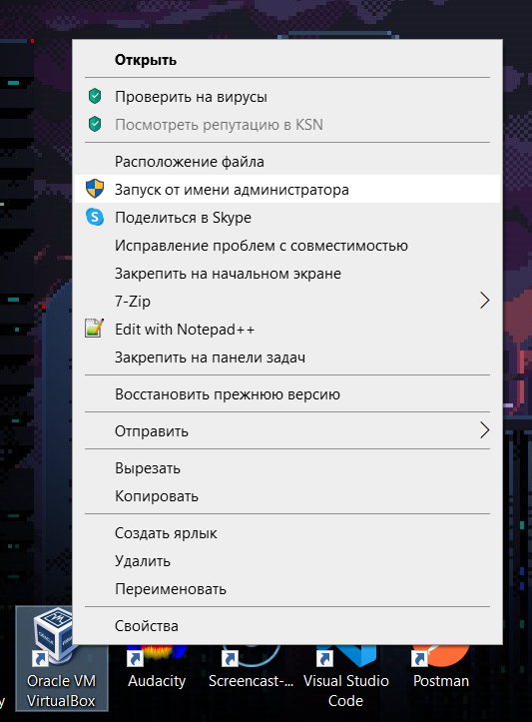

*Если хотим создать виртуальную машину с диском на флэшке, то:*

Выбираем создание виртуальной машины.

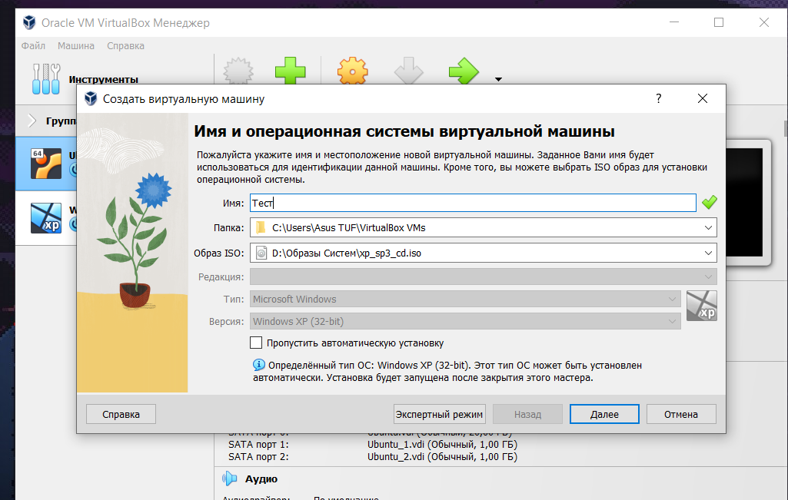

В пункте выбора жёсткого диска нажимаем “Использовать существующий…”. И выбираем usb.vmdk.

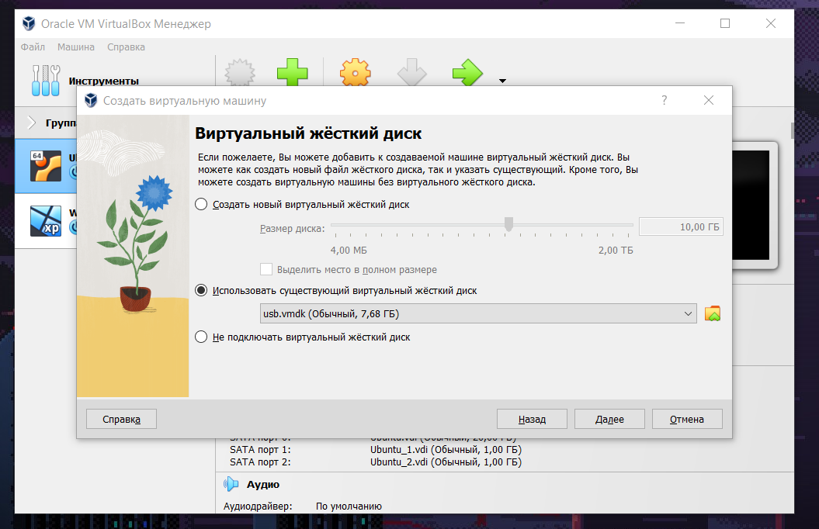

Завершаем создание виртуальной машины.

*Если хотим добавить виртуальный диск на флэшке уже существующей виртуальной машине, то:*

Заходим через окно VirtualBox в настройки виртуальной машины, в разделе носители выбираем нужный контроллер и нажимаем кнопку “Добавить жёсткий диск”.

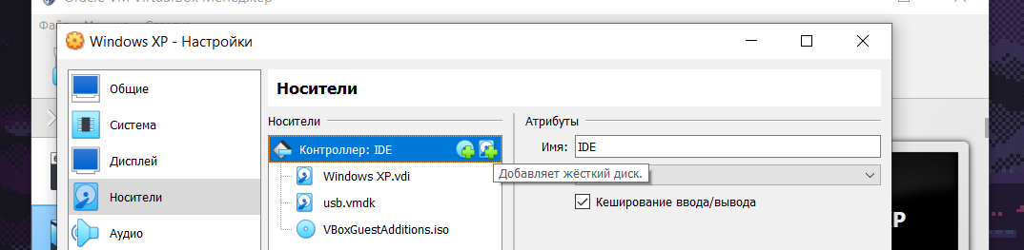

В открывшемся меню выделяем usb.vmdk и нажимаем “Выбрать”. После этого диска появляется в списке дисков контроллера.

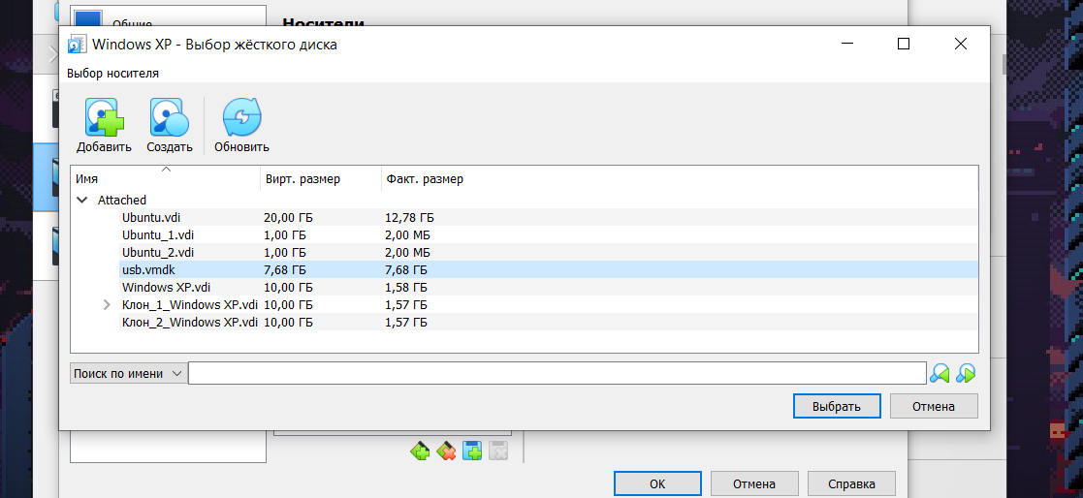

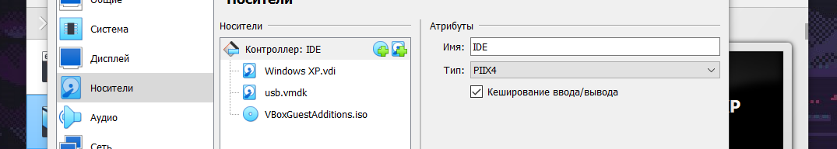

Проверим работоспособность диска. На флэшке находятся такие папки: 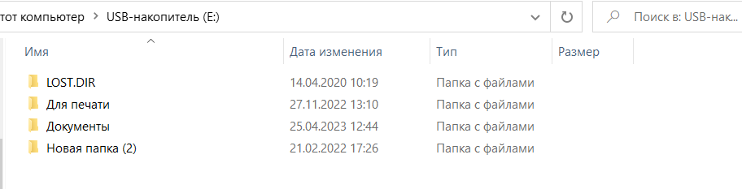

Запустим виртуальную машину и зайдём в проводник.

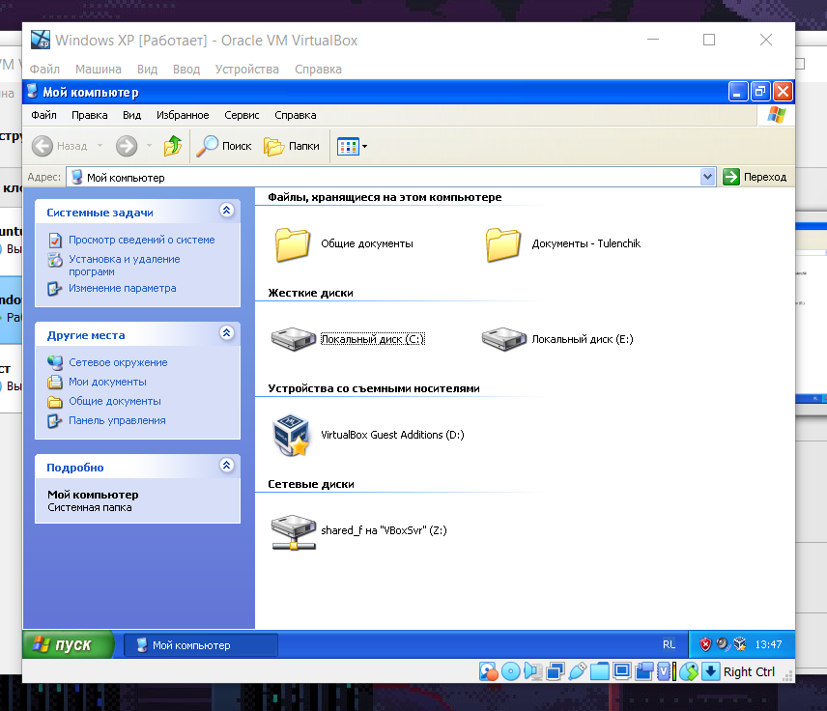

Диск E в данном случае и является диском, который был создан. Если зайти в него, то видим, что все папки с файлами, которые мы видели через устройство хоста, так же видны и на виртуальной машине.

